PROPOSAL

**"Implementasi Pintu Darurat Otomatis Berbasis Mikrokontroler dan Sensor Panas untuk Peningkatan Keamanan Kebakaran"**



**Nama Anggota Kelompok: - Nandi Mardiansyah Azhari (Ketua)**

**- M. Ardiansyah P**

**- Nauval Adriansyah**

**- Dareh M. Nicha Zanel**

**- M. Rafli**

**- Febriansyah G**

**Latar Belakang**

Kebakaran merupakan salah satu kejadian yang dapat terjadi secara tiba-tiba dan membahayakan keselamatan dan kesehatan manusia serta harta benda. Untuk mengurangi risiko terjadinya kebakaran, berbagai langkah preventif telah dilakukan seperti memasang alarm kebakaran dan pemadam api di area publik atau gedung-gedung perkantoran. Namun, ketika terjadi kebakaran, seringkali pintu darurat yang menjadi akses evakuasi terhalang dan sulit dibuka karena panik dan tekanan udara yang tercipta di dalam ruangan. Oleh karena itu, dibutuhkan solusi yang dapat memudahkan evakuasi saat terjadi kebakaran.

Salah satu solusi yang dapat diimplementasikan adalah dengan memasang pintu darurat otomatis yang dilengkapi dengan sensor panas. Pintu darurat ini akan membuka secara otomatis saat terdeteksi suhu yang melebihi batas normal. Sensor panas akan mengirimkan sinyal ke mikrokontroler yang akan mengaktifkan motor penggerak pintu darurat. Hal ini akan memudahkan para penghuni gedung atau ruangan untuk segera keluar dari area yang terkena kebakaran.

Selain itu, pintu darurat otomatis berbasis mikrokontroler dan sensor panas juga memiliki beberapa keunggulan dibandingkan dengan pintu darurat konvensional, seperti:

* Dapat membuka pintu secara otomatis tanpa perlu menekan tombol atau gagang pintu
* Membuka pintu dengan lebih cepat dan efektif, sehingga dapat meminimalkan risiko cedera akibat panik saat evakuasi
* Mudah dipasang dan dikelola, serta dapat diatur sesuai dengan kebutuhan gedung atau ruangan tertentu.

Oleh karena itu, implementasi pintu darurat otomatis berbasis mikrokontroler dan sensor panas merupakan solusi yang dapat meningkatkan keamanan kebakaran dan memudahkan evakuasi saat terjadi kebakaran. Dalam proposal ini, akan dijelaskan rincian tentang implementasi, biaya, dan manfaat dari solusi ini.

**Rencana**

1. **Diagram Flowchart**

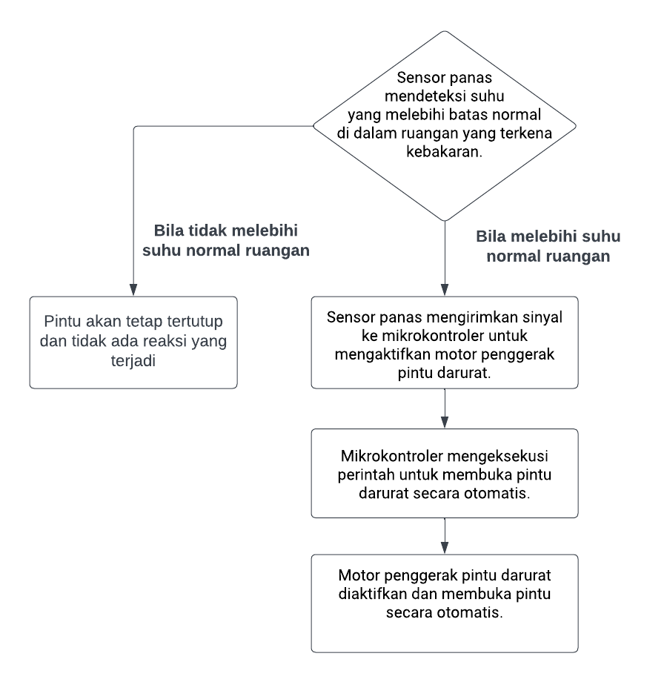

1. **Mekanik Alat**

Pertama-tama, sensor suhu LM35 akan dipasang pada pintu darurat. Sensor suhu ini akan berfungsi sebagai pengukur suhu sekitar. Jika terdeteksi adanya suhu panas yang melebihi batas aman, sensor suhu akan mengirimkan sinyal ke mikrokontroler.

Kemudian, mikrokontroler akan memproses sinyal dari sensor suhu LM35 Jika suhu melebihi batas aman, mikrokontroler akan menggerakkan servo motor yang terpasang pada pintu darurat. Servo motor akan menggerakkan mekanisme pembuka pintu darurat.

Mekanisme pembuka pintu darurat dapat dibuat dengan menggunakan simulasi melalui miniatur pintu, ketika pemodelan nya itu di coba menggunakan korek api yang didekatkan pada sensor, bila mana pintu otomatis terbuka, maka Smart Door Lock sudah selesai dibuat.

Berikut adalah konsep dari rangkaian Smart Door Lock berbasis sensor suhu LM35, namun karena keterbatasan komponen yang terdapat pada website Tingkercad, maka kami dalam simulasinya menggunakan sensor suhu berjenis TMP 36.

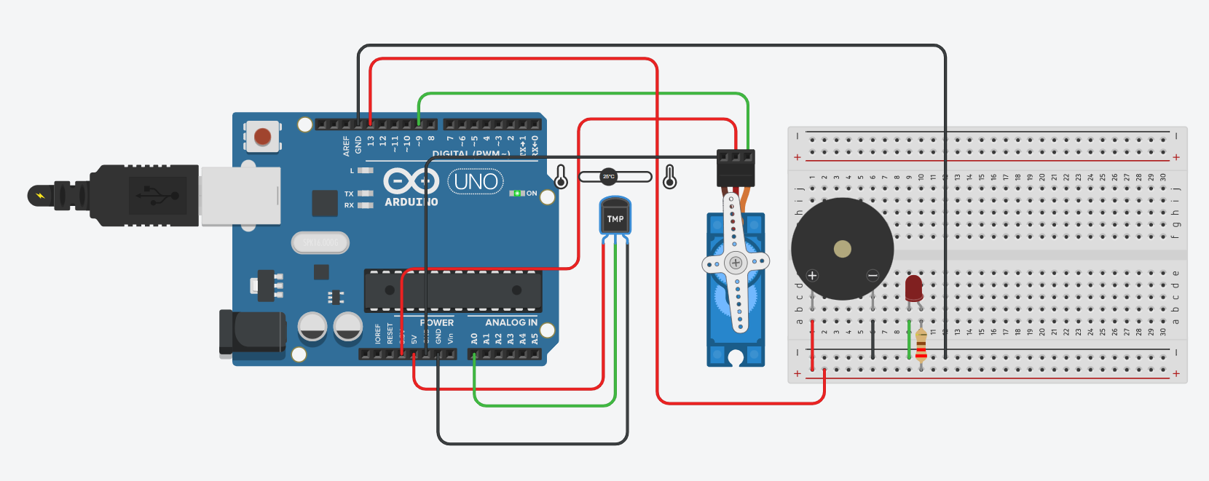

Jadi ketika suhu < 50 Derajat celcius, maka pintu akan tetap tertutup, namun apabila suhu terdeteksi > dari 50 Derajat celcius, maka pintu akan langsung terbuka serta memberikan sinyal berupa alarm dan lampu peringatan seperti pada gambar di bawah ini.

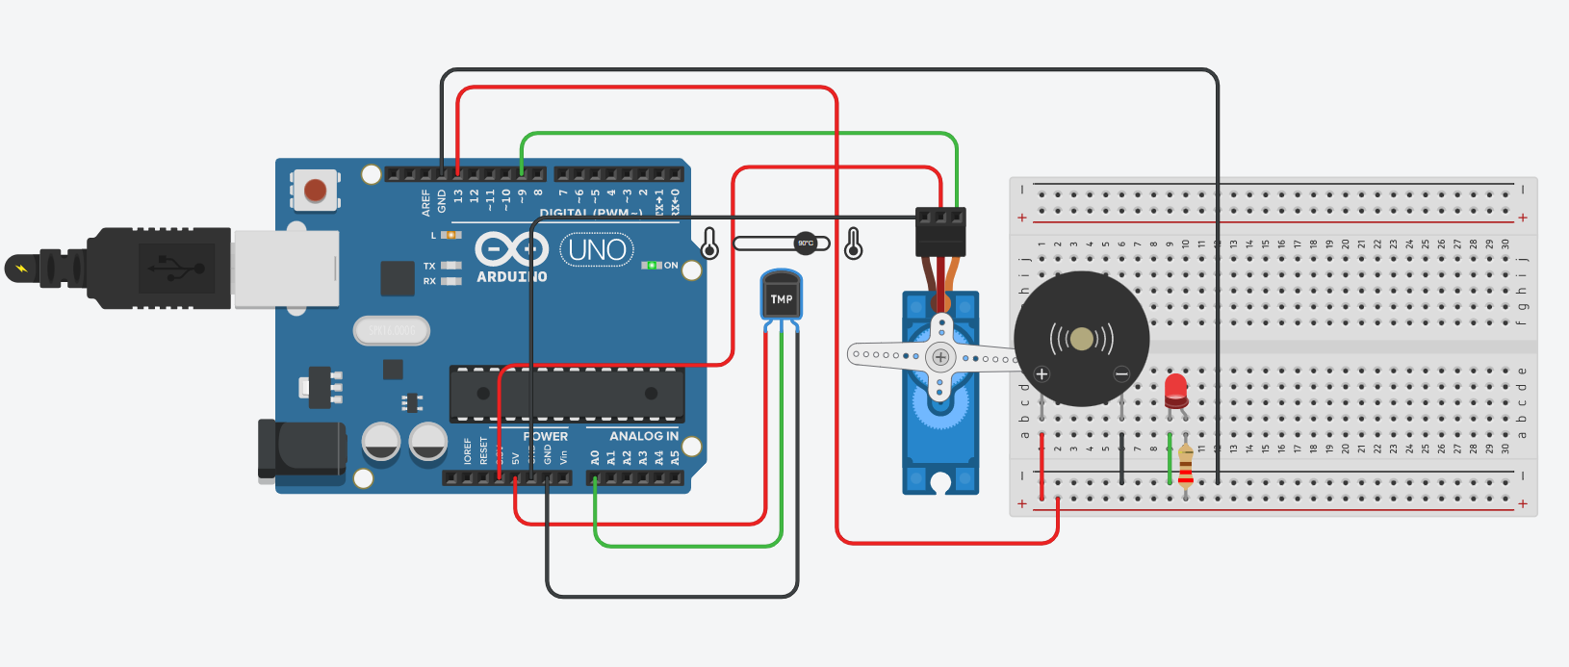

Berikut adalah program Arduino yang telah kami buat untuk dapat mengontrol servo tersebut.

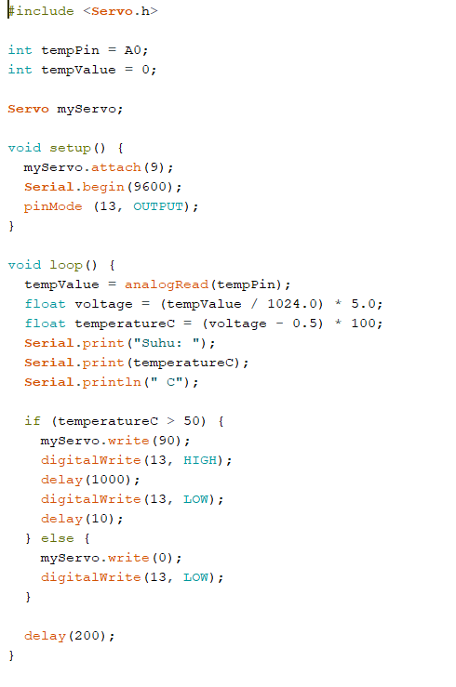

Karena kami berencana menggunakan sensor suhu LM35, maka program tersebut dimodifikasi agar sesuai dengan spesifikasi komponennya, yang mana LM35 mempunyai satuan suhu dalam Mili Celcius, dan berikut adalah program arduino untuk rencana proyek yang kami buat.

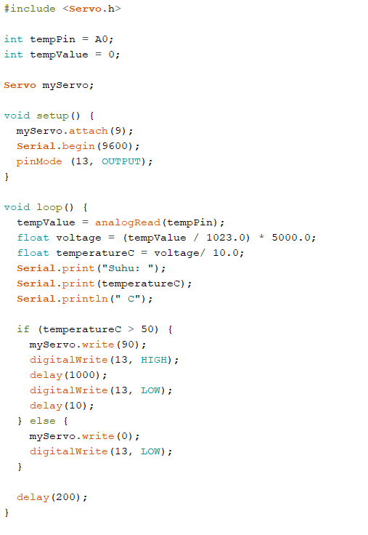

**Biaya**

* Arduino Uno: sekitar Rp. 150.000
* Sensor suhu LM35: sekitar Rp. 10.000
* Servo motor: sekitar Rp. 50.000
* Buzzer sekitar Rp. 5.000
* LED sekitar Rp. 500
* Komponen elektronik lainnya seperti kabel, resistor, dan breadboard: sekitar Rp. 50.000
* Bahan untuk pembuatan pemodelan pintu Rp. 100.000

Jadi Jumlah biaya yang dibutuhkan dalam projek kali ini adalah sekitar Rp. 365.500

**Timeline**

**Minggu 1:**

* Riset dan perencanaan desain, seperti pemilihan bahan, pengembangan desain mekanik dan rangkaian elektronik
* Pembelian bahan dan komponen yang dibutuhkan

**Minggu 2:**

* Pemasangan dan pengujian sensor suhu LM35 pada rangkaian elektronik
* Pemasangan dan pengujian servo motor pada rangkaian elektronik
* Pemasangan dan pengujian Arduino Uno pada rangkaian elektronik

**Minggu 3:**

* Pengerjaan pembuatan pemodelan pintu menggunakan bahan yang sudah disiapkan
* Pemasangan dan pengujian sistem penggerak pada model pintu darurat

**Minggu 4:**

* Pengujian terhadap seluruh sistem, mulai dari rangkaian elektronik, mekanik, hingga program perangkat lunak
* Debugging dan perbaikan apabila ditemukan kesalahan atau kekurangan pada sistem

**Referensi**

1. "Design and implementation of automatic emergency door opening system using LM35 temperature sensor and Arduino Uno" oleh I. Udeh, C. Ugwoke, dan C. Iwu.
2. "Design and Implementation of Automated Door Opening System using Arduino Microcontroller" oleh D. O. Omorogbe, A. E. Ozigbo, dan G. U. Okereke.
3. "Automatic Door System Based on Arduino Uno and Bluetooth" oleh M. Taufiqul Islam, M. A. Islam, dan S. S. U. Chowdhury